数据库的小知识点：
1、创建一个数据库表
mysql> CREATE TABLE mytable (name VARCHAR(20), sex CHAR(1),
-> birth DATE, birthaddr VARCHAR(20));
Query OK, 0 rows affected (0.00 sec)
Create table mytable(
name varchar(20) not null default 0 ,
sex char(1),
birth Date,
Birthaddr varchar(20));
- 插入数据
INSERT INTO table_name ( field1, field2,...fieldN )
VALUES
( value1, value2,...valueN );
或者
INSERT INTO table_name VALUES
( value1, value2,...valueN );
INSERT into t5 VALUES ('5','liu','朋友','男','762626');
注意括号里面全是单引号

3、更新表中的数据
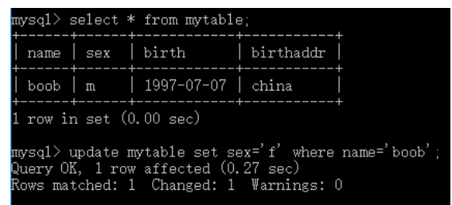
Update mytable set sex=’女’ where name=’boob’;

删除表中的数据
（1）drop table 表名
drop将表格直接删除，没有办法找回

- delete from t5 where id='2';

查询表中的数据
（1）正常查询
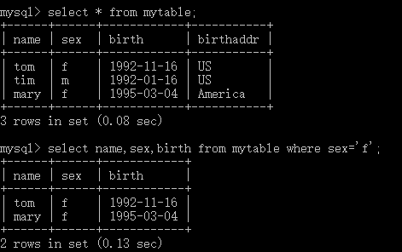
（2）Where 是表达式表示真假。
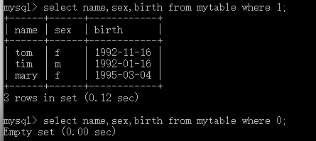
- 列值是变量可以用来运算（）
Select goods_id,goods_name,market_price-shop_price as A from goods;
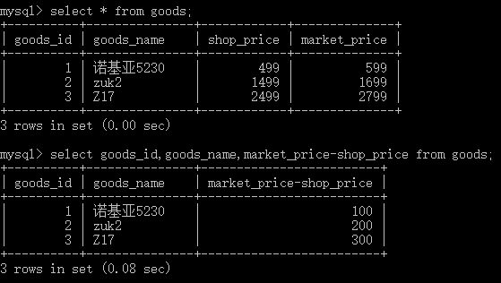

5、Group分组与统计函数
1. 使用count统计条数；select count(字段名) from tablename;
2. 使用avg计算字段的平均值：select avg(字段名) from tablename；
3. 使用sum求和：select sum(字段名) from tablename；
4. 使用max和min求最大值、最小值：

5. 使用group by对数据进行分组：select 字段名from tablename group by 字段名；可以把分组、排序、统计等等都结合在一起使用，实际应用中也多是这样的：
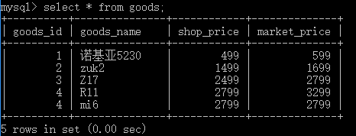
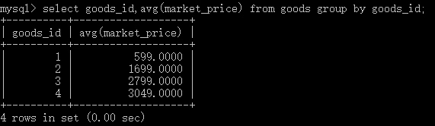

Select goods_id,avg(market_price) from goods group by goods_id;
(注意这里求avg(market_price)是按照goods_id分组来求的）；

6、Having 与group by组合使用(其中的例子很重要)
如果要在分组查询中加入条件，则必须使用having而不是where。
having字句可以让我们筛选成组后的各种数据，where字句在聚合前先筛选记录，也就是说where作用在group by和having字句前。而 having子句在聚合后对组记录进行筛选。
例如数据库中有A表，包括学生，学科，成绩三个字段
数据库结构为
学生 学科 成绩
张三 语文 80
张三 数学 100
李四 语文 70
李四 数学 80
李四 英语 80
那么
select 学生,sum(成绩) from A group by 学生;
得到如下结果
学生 成绩
张三 180
李四 230
==============================================================
如果考虑having
语句写成：
select 学生,sum(成绩) from A group by 学生 having 成绩=80; (这里having又是一次筛选）
得到结果就是这样的
学生 成绩
张三 80
李四 160
例子：计算挂科2门及2门以上的同学平均分：
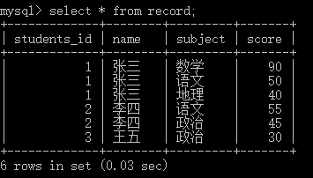
- 先统计每个学生的挂科情况：
Select name,score<60 from record;
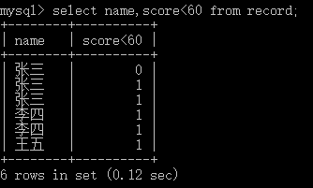
- 再计算每个学生的挂科数目及平均分
Select name,sum(score<60) as gk,avg(score) as ag from record group by name;
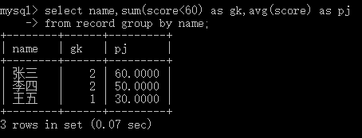
（3）再计算挂科数目在2门及2门以上的学生平均分：
Select name ,sum(score<60) as gk,avg(score) as ag from record group by name having gk>=2
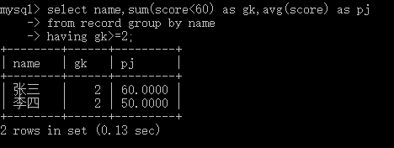

7、Order by 排序
你可以使用 ASC 或 DESC 关键字来设置查询结果是按升序或降序排列，默认情况下，它是按升排列。
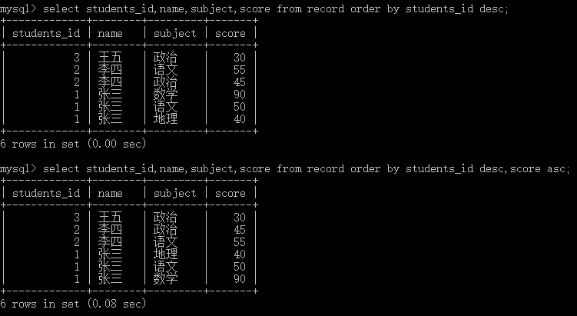
上述例子，先以students_id做降序排序，但相同的students_id内部也有排序问题；再以score做升序排序。（这里很重要，我之前不知道还有这种操作。。。。）.
Select students_id,name,subject,score from record order by students_id desc,score asc;

Limit 用法
Select * from record order by score limit 0,3;
这句话的意思是指先按照分数排序，然后从第一行取，取3行。这里“0”的意思是指第一行，而“3”的意思是取3行。
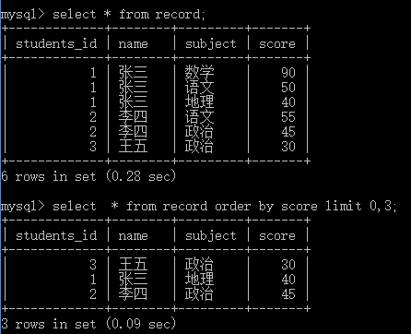

Where子查询
返回表中students_id最大的学生信息。
Select * from record where students_id=(select max(students_id) from record);
这里相当于先把学生的最大id查出来。
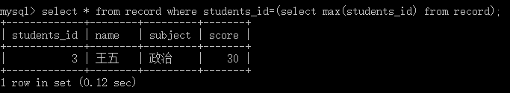

10、in的用法
IN 运算符用于where表达式中，以列表项的形式支持多个选择，语法如下：
1  2 | WHERE column IN (value1,value2,...)  WHERE column NOT IN (value1,value2,...)

当 IN 前面加上 NOT 运算符时，表示与 IN 相反的意思，即不在这些列表项内选择。
Select * from where subject in (‘语文’, ’数学’);
(查询出来的只有语文和数学）
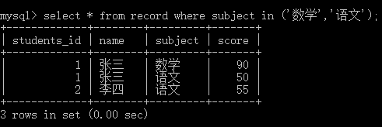

11、From子查询
from子查询就是把子查询的结果(内存里的一张表)当作一张临时表，然后再对它进行处理。

Select name,subject,min(score) from (select * from record where subject in (‘数学’, ’语文’)) as tmp;
(最后的这个“as tmp”相当于给临时表起个名字）

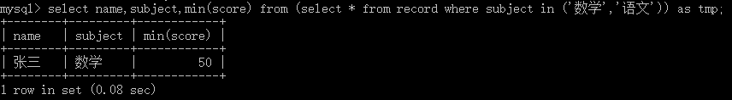

12、exists子查询
我们要查出 article 表中的数据，但要求 uid 必须在 user 表中存在。SQL 语句如下：
SELECT * FROM article WHERE EXISTS (SELECT * FROM user WHERE article.uid = user.uid)

13、inner join内连接
两表的交集
Select A.name, B.address from A inner join B on A.id = B.id;
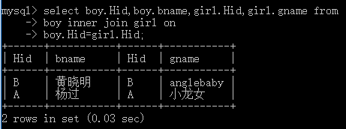

14、left join 左连接(右连接和左连接时相反的）
SELECT A.name, B.address FROM A LEFT JOIN B ON A.id = B.A_id
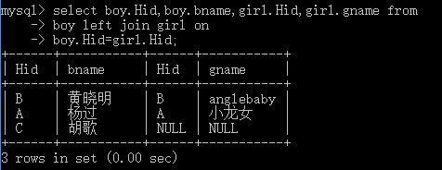

15、full join 全连接
select * from A full join B;
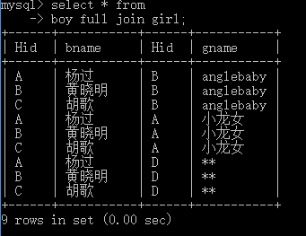
1、列的增删改
（1）增加一列
Alter table 表名 add 列名 列类型 列属性
默认在表的最后一列。
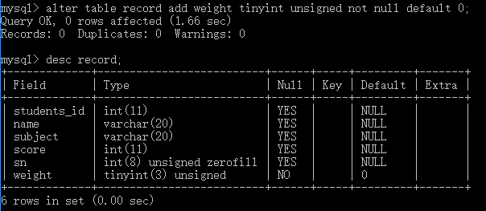

指定增加列的位置
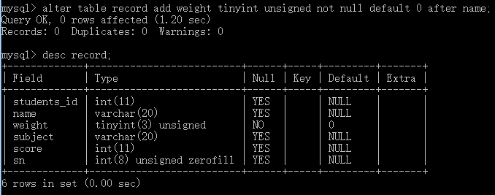

（2）删除一列
alter table 表名 drop column 列名;
或 alter table 表名 drop 列名;
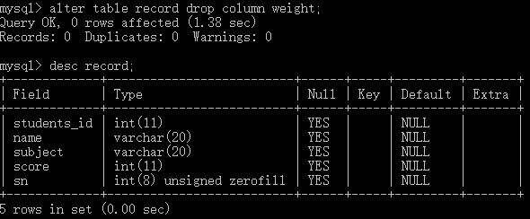

（3）修改表名
方法一：alter table 旧名rename to 新名
方法二：rename 旧名 to 新名

- 索引的建立

（1）普通索引
创建表的时候同时创建索引
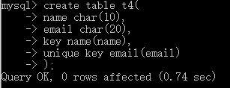
上例中，创建name为普通索引，email为唯一索引，通常索引名和列名相同，如：key name(name)。

（2）组合索引（最左前缀）
组合索引就是将多个列联合起来，然后构成一个整体，如下图：
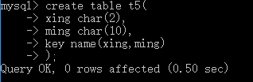

插入数据
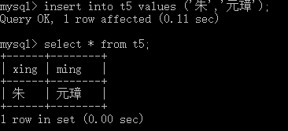
Xing和ming一起查询时，索引能发挥作用，请看下图中的查询语句，就是使用的组合索引
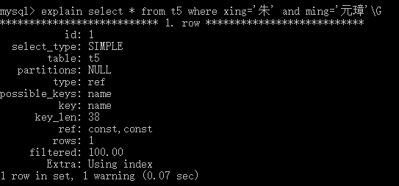
Xing和ming一起查询时，索引能发挥作用
用xing查询时，索引能发挥作用
用ming查询时，索引没有发挥作用
（3）、索引操作
查看：show index from 表名
或 show create table 表名
删除：alter table 表名 drop index 索引名
或 drop index 索引名 on表名
删除主键索引：alter table 表名drop primary key
添加：
普通索引和唯一索引：alter table 表名 add [index,unique] 索引名（列名）
主键索引：alter table 表名 add primary key(列名) 主键仅一个，所以不需要索引
////////////////////////////////////////////////////////////

SQL实战
Table student
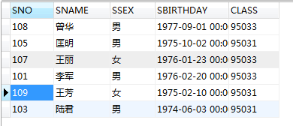
Table course
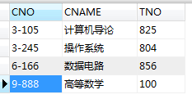
Table score
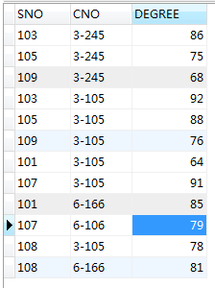
Table teacher
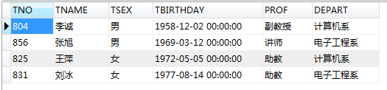

-- 1、查询Score表中的最高分的学生学号和课程号。
select
sno,
CNO
from SCORE
where DEGREE = (
select max(DEGREE)
from SCORE
);

-- 2、查询Score表中至少有5名学生选修的并以3开头的课程的平均分数。
SELECT AVG( DEGREE),CNO
FROM score
WHERE CNO LIKE '3%'
GROUP BY CNO
HAVING COUNT(*) >5;

-- 3、查询所有学生的Sname、Cname和Degree列。
SELECT
A.SNAME,
B.CNAME,
C.DEGREE
FROM STUDENT A
JOIN (COURSE B, SCORE C)
ON A.SNO = C.SNO AND B.CNO = C.CNO;

SELECT a.SNAME,b.CNAME,c.DEGREE FROM
student a LEFT JOIN course b LEFT JOIN score c
WHERE a.SNO=c.SNO AND b.CNO=c.CNO;

-- 4、查询“95033”班所选课程的平均分。
SELECT AVG( DEGREE)
FROM score
WHERE sno in（select sno from student WHERE class='95033'）

-- 5、查询选修“3-105”课程的成绩高于“109”号同学成绩的所有同学的记录。
select * FROM score
WHERE CNO="3-105" AND DEGREE > ALL
(SELECT DEGREE FROM score WHERE SNO='109')

-- 6、查询教师所有的单位即不重复的Depart列。
select distinct DEPART
from TEACHER;

-- 7、查询score中选学一门以上课程的同学中分数为非最高分成绩的记录
SELECT * FROM score
WHERE DEGREE < (
SELECT MAX(DEGREE) FROM score
)
GROUP BY SNO
HAVING COUNT(*) >1;

-- 8、查询和学号为108的同学同年出生的所有学生的Sno、Sname和Sbirthday列。
SELECT SNO,SNAME,SBIRTHDAY
FROM student
WHERE year(SBIRTHDAY)=(
SELECT year(SBIRTHDAY)
FROM student
WHERE SNO='108'
);

-- 9、查询“张旭“教师任课的学生成绩。
SELECT * FROM score
WHERE CNO=
(SELECT CNO FROM course,teacher
WHERE course.TNO=teacher.TNO AND teacher.TNAME='张旭'
);

-- 10、查询存在有85分以上成绩的课程Cno
SELECT CNO FROM score
GROUP BY CNO
HAVING MAX(DEGREE) >85;

-- 11、查询出“计算机系“教师所教课程的成绩表。
SELECT * FROM score
WHERE CNO IN(SELECT CNO FROM teacher,course
WHERE DEPART='计算机系' and course.TNO=teacher.TNO);
)

-- 12、查询所有教师和同学的name、sex和birthday.
select
TNAME name,
TSEX sex,
TBIRTHDAY birthday
from TEACHER
union
select
sname name,
SSEX sex,
SBIRTHDAY birthday
from STUDENT;

-- 13、查询所有“女”教师和“女”同学的name、sex和birthday.
select
TNAME name,
TSEX sex,
TBIRTHDAY birthday
from TEACHER
where TSEX = '女'
union
select
sname name,
SSEX sex,
SBIRTHDAY birthday
from STUDENT
where SSEX = '女';

-- 14、查询所有任课教师的Tname和Depart.
SELECT TNAME,Depart
FROM teacher a
WHERE EXISTS (
SELECT * FROM teacher,course b
WHERE a.TNO=b.TNO
)

-- 15、查询至少有2名男生的班号。
SELECT CLASS
FROM student
WHERE SSEX='男'
GROUP BY CLASS
HAVING COUNT(SSEX)>1;

-- 16、查询Student表中每个学生的姓名和年龄。
select
SNAME,
(year(now()) - year(SBIRTHDAY)) age
from STUDENT;

-- 17、查询Student表中最大和最小的Sbirthday日期值。
select MAX(SBIRTHDAY) FROM student
UNION
SELECT MIN(SBIRTHDAY) FROM student;

-- 18、以班号和年龄从大到小的顺序查询Student表中的全部记录。
SELECT *
FROM student
ORDER BY CLASS desc,year(NOW())-year(SBIRTHDAY) DESC;

-- 19、查询最高分同学的Sno、Cno和Degree列。
SELECT Sno,Cno,DEGREE
FROM score WHERE DEGREE=(SELECT MAX(DEGREE) FROM score);

-- 20、查询和“李军”同性别并同班的同学Sname.
SELECT Sname
FROM student
WHERE (SSEX,CLASS) =(SELECT SSEX,CLASS FROM student

WHERE SNAME='李军');

-- 21、查询所有选修“计算机导论”课程的“男”同学的成绩表
select * from score,student where score.sno=student.sno and SSEX='男'
and CNO=(SELECT CNO from course where CNAME='计算机导论');

-- 22、查询“计算机系”与“电子工程系“不同职称的教师的Tname和Prof
SELECT tname,PROF
FROM teacher
WHERE DEPART='计算机系' AND prof not in(
SELECT PROF
FROM teacher
WHERE DEPART='电子工程系'
)

-- 23、查询选修编号为“3-105“课程且成绩至少高于选修编号为“3-245”的同学的Cno、Sno和Degree,并按Degree从高到低次序排序。
SELECT Cno,SNO,DEGREE
FROM score
WHERE CNO='3-105' AND DEGREE >ANY (
SELECT DEGREE
FROM score
WHERE CNO='3-245'
)
ORDER BY DEGREE DESC;

-- 24、查询选修某课程的同学人数多于5人的教师姓名。
SELECT TNAME
FROM teacher
WHERE TNO=(
SELECT TNO
FROM course
WHERE CNO=(
SELECT CNO
FROM score
GROUP BY CNO
HAVING COUNT(SNO) >5)
)
)

-- 25、查询成绩比该课程平均成绩低的同学的成绩表(自关联)。
SELECT A.*
FROM SCORE A
WHERE DEGREE < (SELECT AVG(DEGREE)
FROM SCORE B
WHERE A.CNO = B.CNO);

